Пептидные нанотрубки

УСЛОВИЕ

Интересным аналогом углеродных нанотрубок являются пептидные нанотрубки, в том числе полученные методом осаждения из газовой фазы и состоящие из ароматических дипептидов, например NH₂-Phe-Phe-COOH и NH₂-Phe-Trp-COOH.

Вопрос 1. Предложите схему химического синтеза дипептида NH₂-Phe-Trp-COOH.

После нанесения на поверхность дипептида NH₂-Phe-Phe-COOH из газовой фазы, состав веществ на поверхности был проанализирован с помощью времяпролетной ионной масс-спектрометрии. Был получен следующий спектр (рис.1).
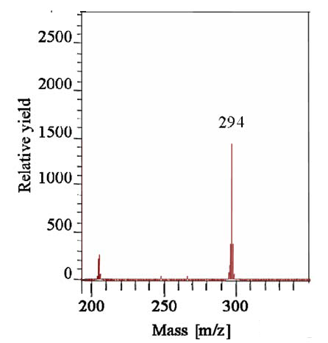
Рис. 1. Масс-спектрометрический анализ веществ на поверхности.

Вопрос 2. Как Вы можете объяснить этот спектр? Изобразите схему изменений, произошедших с дипептидом.
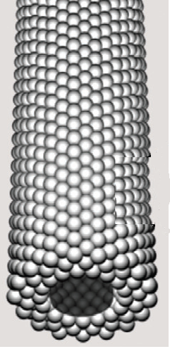

Рис. 2. Пептидная нанотрубка
При использовании осаждения из газовой фазы, произошла самоорганизация вещества, в результате чего получились нанотрубки (Рис. 2). Было показано, что внешний диаметр таких нанотрубок достигает 100-150 нм, а внутренний около 20 нм.

Вопрос 3. За счет каких типов взаимодействий произошел процесс самоорганизации в данном случае? Объясните ваше предположение с термодинамической точки зрения.

Вопрос 4. Предложите хотя бы один способ доказательства структуры полученных образований, а именно то, что были получены полые трубки с открытыми концами.

Пептидные нанотрубки обладают одним безусловным преимуществом – они являются биосовместимыми. Однако в живых системах они будут подвергаться деградации разными ферментами класса пептидаз.

Вопрос 5. Как можно изменить пептидные нанотрубки для предотвращения их ферментативной деградации?

Графитовый электрод с рабочей поверхностью 0,125 см² был покрыт пептидными нанотрубками, так что получился ультраконденсатор, и затем была для этого ультраконденсатора получена циклическая вольтамперограмма (рис. 3).

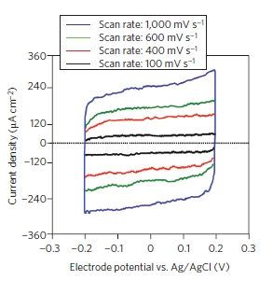
Рис. 3. Циклическая вольтамперограмма, полученная на графитовом электроде, покрытом пептидными нанотрубками

Вопрос 6. Оцените емкость двойного электрического слоя, получившегося при нанесении пептидных нанотрубок на графитовый электрод.
РЕШЕНИЯ
Ответ 1.

Чтобы получить дипептид из двух разных аминокислот, нужно защитить те функциональные группы, которые не должны взаимодействовать. Таким образом, общая стратегия синтеза такова:
1) защита аминогруппы фенилаланина
2) защита карбоксильной группы триптофана
3) образование пептидной связи
4) снятие защитных групп
И в данном случае защиты лучше ставить однотипные, чтобы потом в конце синтеза их сразу снять, в одну стадию. Поэтому лучше использовать карбобензокси-защиту для аминогруппы фенилаланина и бензильную для карбоксильной группы триптофана. Кроме того, этот вариант предпочтительнее еще и потому, что боковой радикал триптофана неустойчив в кислой среде, а обе перечисленные защиты легко снимаются каталитическим гидрированием. Поэтому схема синтеза выглядит следующим образом:
Первая стадия – защита аминогруппы фенилаланина:

Дальше, для защиты карбоксильной группы триптофана лучше поступить следующим образом. Сначала приготовить сложный эфир п-толуолсульфокислоты:

а уже потом проводить реакцию с триптофаном:
Третья стадия – активация карбоксильной группы фенилаланина, образование активированных эфиров:

Затем проводят конденсацию
И последняя стадия – снятие защитных групп

Ответ 2.
Посчитаем молекулярную массу дифенилаланина:
165*2-18 = 312,36
Масса, которую нам дает спектр
312-294 = 18
очень похожа на то, что от дипептида отняли воду. Это могло случиться только в случае, если произошла внутримолекулярная конденсация амино- и карбоксильной групп:

Сигнал при 203 m/z соответствует веществу, когда от цикла отрывается один бензильный радикал:

[(-NH-CH(CH₂Ph)-CO-)₂]⁻ +e⁻ → [(-NH-Phe-CO-NH-CH*-CO-)₁]⁻ + C₆H₅CH₂^{-*}

Сигналы при 266 и 251 m/z соответствуют веществам, полученным при следующих превращениях:

[(-NH-Phe-CO-)₂]⁻ + е⁻ → [NH*-Phe-Phe*]⁻ + CO⁻

[NH*-Phe-Phe*]⁻ + e⁻ → [*Phe-Phe*]⁻ + NH⁻

Ответ 3.
Причиной самосборки является образование большого количества нековалентных связей а именно водородных связей между группами С=О и N-H (энтропийный эффект), гидрофобных контактов (энтропийный эффект растворителя), а также стекинга, то есть перекрывания π-электронных облаков, между ароматическими кольцами фенилаланина (энтальпийный эффект). Каждая из этих типов связей сама по себе дает небольшой выигрыш в энергии, но все вместе они приводят в значительным энергетическим преимуществам.

Ответ 4.
В данном случае хорошо подходит метод просвечивающей электронной микроскопии (ТЕМ) с прокрашиванием уранилацетатом, или каким-то другим тяжелым металлом. Поскольку уранилацетат проникает внутрь нанотрубок, это и означает, что это трубка (то есть полая внутри) и у нее открыты концы, через которые идет диффузия уранилацетата. Для красоты эксперимента использовался и другой метод, а именно добавление соли серебра с последующим восстановлением ионов серебра до металлического состояния, так что образовывалась серебряная проволока. Дальше трубку деградировали с помощью фермента и измеряли параметры полученной проволоки:
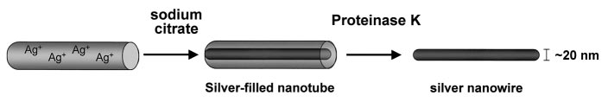

Ответ 5.
Для того, чтобы затруднить ферментативную деградацию, проще всего использовать в качестве исходного дипептид, состоящий не из L-, а из D-аминокислот.

Ответ 6.
На рисунке приведено несколько циклических вольтамперограмм. Поскольку, по идее, емкость двойного электрического слоя не зависит от скорости изменения напряжения, то можно выбрать любой понравившийся эксперимент. Для расчетов используем зеленую линию, которая соответствует изменению напряжения 600 мВ/с и плотности тока примерно 180 мкА/см².
Емкость двойного электрического слоя можно вычислить по формуле

$$C_{\text{dl}}=\frac{I}{∂V/∂t}=\frac{\text{180}{μA}/{{\text{см}}^{2}}}{\text{600}{\text{мВ}}/с}=3×{\text{10}}^{−4}Ф/{{\text{см}}^{2}}$$

поскольку площадь поверхности электрода равна 0,125 см², то емкость двойного электрического слоя равна
3*10⁻⁴*0,125 = 0,375*10⁻⁴ Ф = 37,5 μФ

